**Cấu trúc package, mô hình lập trình với spring boot**

1. Cấu trúc package

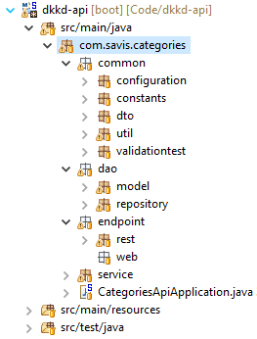

1. Mô hình lập trình

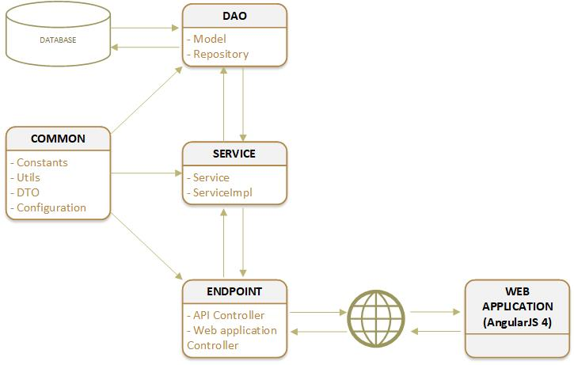

Giải thích:

|  |  |  |
| --- | --- | --- |
| STT | Module | Mô tả |
| 1 | Commons | - Common chứ CONSTANTS , Utils (các method hay dùng cho nhiều mục đích) và DTO(Data Transfer Object) |
| 2 | Endpoint | - Chứa các file html, css, js, template… - Các hàm controller, các API - Giao tiếp với người dùng cuối để thu thập dữ liệu và hiển thị kết quả/dữ liệu thông qua các thành phần trong giao diện người sử dụng hoặc thông qua API - Thao tác với tầng service để trao đổi dữ liệu |
| 3 | DAO | Thực hiện các nghiệp vụ liên quan đến lưu trữ và truy xuất dữ liệu của ứng dụng như đọc, lưu, cập nhật cơ sở dữ liệu |
| 4 | SERVICE | - Xử lý chính các dữ liệu trước khi được đưa lên hiển thị trên màn hình hoặc xử lý các dữ liệu trước khi chuyển xuống DAO để lưu dữ liệu xuống cơ sở dữ liệu. - Kiểm tra ràng buộc, các yêu cầu nghiệp vụ, tính toán, Xử lý các yêu cầu và lựa chọn kết quả trả về cho EndPoint - Mapping DTO và Entity |